青春有梦，通威有你——通威股份有限公司2017年校园招聘会
举办时间：2016年10月11日 19：00
举办地点：江西农业大学动科院201报告厅
1、通威股份有限公司简介：
通威股份有限公司是由通威集团控股，以饲料工业为主，同时涉足水产研究、水产养殖、动物保健、食品加工等相关领域的大型农业科技型上市公司(股票代 码：600438)，系农业产业化国家重点龙头企业。目前，公司拥有遍布全国各地及东南亚地区100余家分、子公司，年饲料生产能力超过1000万吨，是 全球最大的水产饲料生产企业及我国主要的畜禽饲料生产企业，系四川首家年度销售收入过百亿的农业上市公司，也是我国农、林、牧、渔板块销售规模最大的农业 上市公司之一，水产饲料市场占有率已超过20%，连续20多年位居全国第一。目前，通威股份正瞄准“改善人类生活品质，成就世界水产品牌”的宏大愿景，坚定不移地发展饲料及水产主业，并积极延伸上下产业链条，全力打造世界级安全食品供应商。
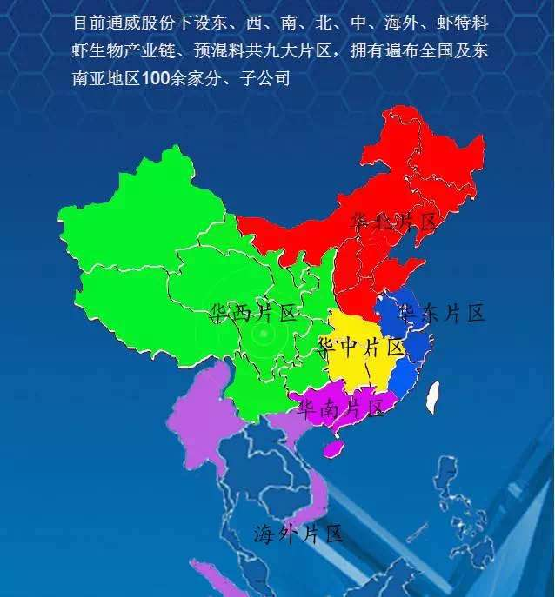

2、招聘信息

2、招聘信息：
岗位类别 | 岗位名称 | 需求人数 | 学历 | 岗位要求
研发技术类 | 动物营养师 | 5 | 硕士、博士 | 1、动物营养类相关专业  2、研究生研究课题涉及水产、畜禽营养  3、适应出差、具备较强的问题解决能力
 | 科研技术员 | 10 | 硕士、博士 | 1、水产、动科、生物、生物医学相关专业  2、具备较强的科研实践能力  3、研究生期间研究课题涉及水产、畜禽行业
技术服务类 | 水产技术服务 | 30 | 研究生及以上 | 1、水产养殖相关专业  2、熟悉水产养殖模式及常见问题  3、具备较强的专业基础知识储备
 | 畜禽技术服务 | 20 | 研究生及以上 | 1、动物科学、预防兽医等相关专业  2、熟悉畜禽养殖模式及常见问题  3、具备良好的生产、疾控知识储备
销售服务类 | 水产料销售业务 | 180 | 本科及以上 | 1、水产养殖、渔业科学、水生生物学等  2、良好的沟通交流能力、应变能力
 | 畜禽料销售业务 | 110 | 本科及以上 | 1、动物科学、动物养殖、预防兽医、畜牧兽医等  2、致力于长期从事销售工作
 | 销售文员 | 10 | 本科学历 | 1、财务、工商管理、经济类、动科、水产相关专业  2、熟练使用办公软件
生产管理类 | 生产管培生 | 15 | 本科及以上 | 1、机械类专业、饲料加工、农业类相关专业  2、致力于长期从事制造业生产管理工作
 | 机修、电工、总控 | 15 | 大专及以上 | 1、机电一体化、机械制造及自动化等相关专业  2、持有电工类从业相关证书
 | 库管、生产文员 | 10 | 大专及以上 | 1、机制、计算机、财务会计等相关专业  2、做事严谨，熟练使用办公软件
采购类 | 采购员 | 15 | 本科及以上 | 1、金融、农业类、管理、新闻等相关专业  2、较强的沟通能力，比较议价能力  3、喜欢从事采购、贸易、物流管理工作
财务管理类 | 财务管理培训生 | 5 | 硕士研究生 | 1、财务、会计、审计专业  2、持会计从业资格证、初级及以上会计职称  3、具备良好的沟通协调能力
 | 海外财务 | 5 | 本科及以上 | 1、财务、会计、审计专业  2、持会计从业资格证、初级及以上会计职称  3、英语6级及以上，良好的英语口语能力
 | 财务会计 | 10 | 本科及以上 | 1、本科及以上，财务、会计专业  2、持会计从业资格证、初级及以上会计职称
人事行政类 | 人力资源管培生 | 15 | 硕士及以上 | 1、人力资源、工商管理、动医、动科、水产等专业  2、持人力资源三级证书者优先  3、有意向长期从事人力资源管理工作
 | 人事行政内勤 | 10 | 本科学历 | 1、人力、工商管理、动医、动科、水产等相关专业  2、熟悉人力资源理论知识，具备一定实操经验  3、熟练使用office办公软件，熟悉excel常用公式
品质管理类 | 管培生 | 5 | 硕士及以上 | 1、动物营养、饲料工程、分析化学、动物医学、水产饲料专业  2、掌握常用的质量检测、化验方法及仪器
 | 质量检验 | 10 | 本科及以上 | 1、分析化学、动物医学、质量管理、水产饲料专业  2、掌握常用的质量检测、化验方法及仪器
 | 化验员 | 10 | 大专及以上 | 1、分析化学、动物医学、质量管理、水产饲料专业  2、掌握常用的质量检测、化验方法及仪器

3、人才培养体系:
育苗计划：针对新入职人员进行的系统全面培训,快速成长为业务主办人员 ;
新锐计划：针对尚未主持工作的经理助理进行的系统全面培训,快速成长为部门经理;
星火计划：针对优秀部门经理进行的系统全面培训,快速成长为总经理助理;
启航计划：优秀副总经理、总助、副部长、部长助理 ;
卓越计划：优秀总经理、总部优秀部门部长级干部 ;
巅峰计划：片区总经理助理及以上人员;
4、宣讲会时间 ：2016年10月11日 19：00
宣讲会地点：江西农业大学动科院201报告厅
5、联系方式：
联系人：黄经理 联系电话：0791－88168752 15927508818
邮箱地址：nc@tongwei.com
投递简历按照“姓名－应聘岗位－学校－专业－意向区域”命名。
通威集团官网：www.tongwei.com

